|  |  |
| --- | --- |
| **Proyecto/Servicio** | **REA – Servicios Web** |
| **Tipo de documento** | **Definición de Interfaces** |
| **Fecha de entrega** | **31/05/2021** |
| **Versión actual** | **4.0.0** |

Contenido

Introducción 4

Premisas 4

Características 5

Endpoints 5

Descripción de los servicios. 6

Descripción Técnica. 7

Códigos de error. 13

Anexo I – Documentación de referencia. 14

Anexo II – Tipos de apoderamiento. 14

Anexo III – Estados de apoderamiento. 15

Anexo IV – Tipos de documentos. 16

Anexo V – WSDL del servicio 17

Anexo VI – XSD de la petición de consulta. 17

Anexo VII – XSD de la respuesta de salida. 18

Anexo VIII – Ejemplo de peticiones 18

Anexo IX – Instrucciones para SOAP UI 19

# Introducción

El presente documento recoge la definición del servicio web de consulta de apoderamientos en su versión adaptada a los nuevos tipos recogidos en el artículo 6 de la Ley 39/2015:

1. Poder general para que el apoderado pueda actuar en nombre del poderdante en cualquier actuación administrativa y ante cualquier Administración.
2. Un poder para que el apoderado pueda actuar en nombre del poderdante en cualquier actuación administrativa ante una Administración u Organismo concreto. Para localizar la Administración u Organismo se ha dividido:
3. La Administración General del Estado (AGE).
4. Administración Autonómica.
5. Administración Local.
6. Organismos con REA propio.
7. Poder para que el apoderado pueda actuar en nombre del poderdante únicamente para la realización de determinados trámites especificados en el poder.

A efectos de compatibilidad, este nuevo servicio de consulta seguirá soportando los tipos de apoderamientos definidos en la normativa anterior.

# Premisas

Para poder consumir los servicios web de REA previamente habrá que solicitar el alta en los sistemas del REA a través del formulario disponible en: <https://administracionelectronica.gob.es/ctt/rea/descargas> - apartado Kit de Bienvenida.

Datos necesarios para el registro de la aplicación:

* **Código de aplicación** único asociado al usuario.
* **Tipo de usuario**:
* WebService REA, si el solicitante está asociado a un organismo.
* WebService REA Sin Organismo, si el servicio del solicitante es de carácter transversal y no está asociado a un organismo en concreto, será genérico, y solicitar que en el campo “Aplicación” del formulario de alta se complete con los datos del “CA” y del Nº de serie del certificado con el que se firmarán las peticiones.
* **Clave pública del certificado** con el que el organismo firmará las peticiones, y del que se obtendrán los siguientes datos para identificarlo:
* Autoridad certificadora (CA).
* Nº de serie.
* Fecha de caducidad.

# Características

Los mensajes van firmados.

El envío de peticiones y respuesta se realiza mediante servicios web de tipo SOAP ([NTI-PID] III.5.3)

El formato de las transmisiones de datos es XML ([NTI-PID] III.5.3)

El sistema utiliza un patrón de petición-respuesta para los servicios, cuya modalidad de consumo es síncrona ([NTI-PID] III.2.3)

*Para ampliar información, consultar el* *Anexo I: Documentos de referencia**.*

# Endpoints

Para la realización de pruebas en el entorno de **Pre-Producción** se dispondrá del siguiente endpoint del servicio web:

<https://pre-reaws.redsara.es/reaCXFServer/services/reaCXFWSv2?wsdl>

El endpoint publicado en Producción se encuentra en la siguiente URL:

<https://reaws.redsara.es/reaCXFServer/services/reaCXFWSv2?wsdl>

# Descripción de los servicios.

**REA-WS-001 / Consultar apoderamientos. Descripción Funcional.**

|  |  |
| --- | --- |
| Nombre | REA-WS-001 / Consulta de apoderamientos. |
| Operación | **consultarApoderamientos** |
| Descripción | A través de este servicio será posible obtener la información asociada a uno o varios apoderamientos registrados en el REA que cumplan con los criterios de búsqueda enviados. |
| Precondiciones | - La aplicación consumidora está dada de alta en el **REA** y dispone tanto de la clave pública de éste, como del identificador único otorgado para la realización de las comunicaciones. |
| Postcondiciones | * Se retorna la información correspondiente a aquellos apoderamientos que cumplan con la información especificada en los parámetros de la petición. * Se restringe a 200 el número máximo de apoderamientos devueltos por el servicio de consulta. * En el caso de que no exista ningún apoderamiento con los parámetros proporcionados, el sistema generará una respuesta indicando el error producido mediante un código y una descripción del mismo. * A efectos de auditoría el sistema registrará aquellos datos que identifiquen los accesos (Fecha, usuario, acción) y el resultado de las operaciones solicitadas. |
| Observaciones |  |

## Descripción Técnica.

En esta sección se describen los campos de la solicitud y respuesta del Servicio Web de REA.

#### Solicitud

**consultarApoderamientos**

|  |  |  |  |
| --- | --- | --- | --- |
| **Nombre Parámetro** | **Descripción** | **Tipo** | **Cardinalidad** |
| DatosAuditoria | Bloque informativo de auditoría. | **DatosAuditoriaType** | Obligatorio |
| DatosConsulta | Bloque informativo de filtros para la consulta. | **DatosConsultaType** | Obligatorio |

|  |  |  |  |
| --- | --- | --- | --- |
| **DatosAuditoriaType** | | | |
| Timestamp | Timestamp asociado a la petición al servicio. | xs:long  Debe seguir el formato yyyyMMdd | Obligatorio |
| CodAplicacion | Código único identificativo de la aplicación emisora. | xs:string [10] | Obligatorio |

|  |  |  |  |
| --- | --- | --- | --- |
| **DatosConsultaType** | | | |
| TipoConsulta | Indicador identificativo del tipo de consulta. | xs:boolean  Posibles valores:  0 – Simple (la consulta devuelve toda la información del apoderamiento): 1 – Detallada (la consulta devuelve toda la información del apoderamiento y los documentos justificativos y anexos asociados al mismo) | Obligatorio |
| DatosConsulta Apoderamiento | Datos de los parámetros de consulta de apoderamientos. | **DatosConsultaApoderamiento Type** | Obligatorio |

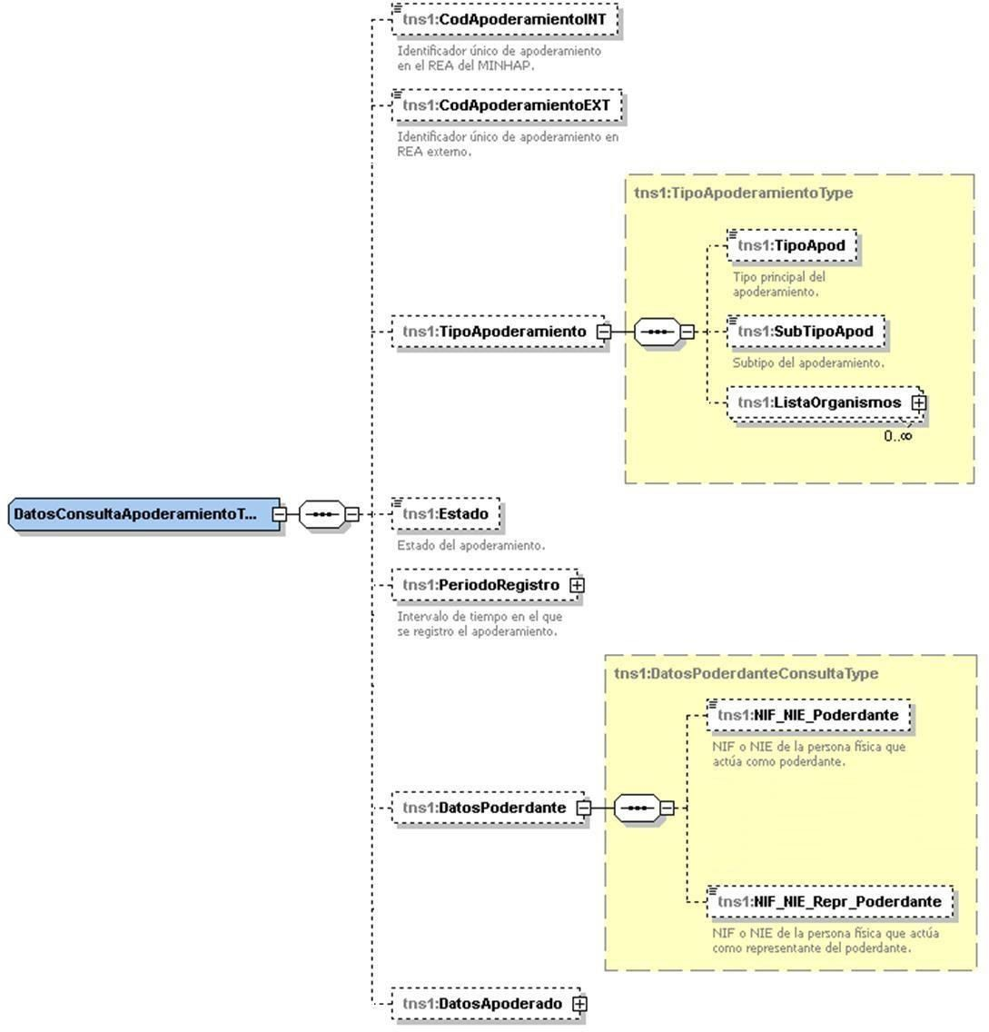

Ilustración 1. Petición consulta de apoderamientos.

|  |  |  |  |
| --- | --- | --- | --- |
| **DatosConsultaApoderamiento Type** |  |  |  |
| CodApoderamientoINT | Identificador único de apoderamiento en el REA del MINHAP. | xs:unsignedLong | Opcional |
| CodApoderamientoEXT | Identificador único de apoderamiento en REA externo. | xs:unsignedLong | Opcional |
| TipoApoderamiento | Tipo del apoderamiento.  (Ver Anexo II – Tipos de apoderamiento) | **TipoApoderamientoType(1)** | Opcional |

|  |  |  |  |  |  |  |
| --- | --- | --- | --- | --- | --- | --- |
| Estado | Código del estado del apoderamiento  (Ver anexo III - Estados de apoderamiento). | | xs:string [2] | | | Opcional |
| PeriodoRegistro | Intervalo de tiempo en el que se ha producido el registro de un apoderamiento. | | **PeriodoType** | | | Opcional |
| DatosPoderdante | Datos de la parte poderdante del apoderamiento. | | **DatosPoderdante Type** | | | Opcional |
| DatosApoderado | Datos de la parte apoderada del apoderamiento. | | **DatosApoderado Type** | | | Opcional |
| **TipoApoderamientoType(1)** | | | | | | |
| TipoApod | | Tipo del apoderamiento. (Ver Anexo II – Tipos de apoderamiento) | | xs:string [1] | Opcional | |
| SubTipoApod | | Subtipo del apoderamiento. (Ver Anexo II – Tipos de apoderamiento) | | xs:string [2] | Opcional | |
| ListaOrganismos | | Lista de organismos objeto del apoderamiento. | | Lista de  **OrganismoType** | Obligatorio Apod. Tipo II | |
| Materia | | Objeto Materia del apoderamiento. | | **MateriaType** | Opcional | |
| ListaProcedimientos | | Lista de procedimientos del apoderamiento. | | Lista de  **ProcedimientoType** | Opcional | |
| ListaTramites | | Lista de trámites del apoderamiento. | | Lista de **TramiteType** | Opcional | |

|  |  |  |  |
| --- | --- | --- | --- |
| **OrganismoType** | | | |
| CodOrganismo | Código DIR3 del organismo. | xs:string [9] | Obligatorio |
| DenomOrganismo | Denominación del organismo | xs:string [500] | Opcional |

|  |  |  |  |
| --- | --- | --- | --- |
| **TramiteType** | | | |
| CodTramite | Código del trámite | xs:string [20] | Obligatorio |
| DenomTramite | Denominación del trámite | xs:string [2000] | Opcional |

|  |  |  |  |
| --- | --- | --- | --- |
| **MateriaType** | | | |
| CodMateria | Código de la materia | xs:string [20] | Obligatorio |
| DenomMateria | Denominación de la materia | xs:string [2000] | Opcional |

|  |  |  |  |
| --- | --- | --- | --- |
| **ProcedimientoType** | | | |
| CodProcedimiento | Código del procedimiento | xs:string [20] | Obligatorio |

|  |  |  |  |
| --- | --- | --- | --- |
| **PeriodoType** | | | |
| FechaInicio | Fecha de inicio del intervalo. | xs:string [10]  Formato dd/MM/yyyy. | Opcional |
| FechaFin | Fecha final del intervalo. | xs:string [10]  Formato dd/MM/yyyy. | Opcional |

|  |  |  |  |
| --- | --- | --- | --- |
| **DatosPoderdanteConsultaType** | | | |
| NIF_NIE_Poderdante | NIF o NIE de la persona física o jurídica que actúa como poderdante. Se incluye también en este campo a las personas físicas que actúan como representante. | xs:string [9] | Opcional |
| NIF_NIE_Repr_Poderdante*  (*) Utilizado para las consultas de apoderamientos antiguos realizados el año pasado. | NIF o NIE de la persona física que actúa como representante del poderdante. | xs:string [9] | Opcional(**A Extinguir**) |

|  |  |  |  |
| --- | --- | --- | --- |
| **DatosApoderadoConsultaType** | | | |
| NIF_NIE_Apoderado | NIF o NIE de la persona física o jurídica que actúa como apoderado. | xs:string [9] | Opcional |

#### Respuesta

**consultarApoderamientosResponse**

A continuación se muestra la estructura de la información de la respuesta a la consulta de apoderamientos y los atributos de los que está compuesta:

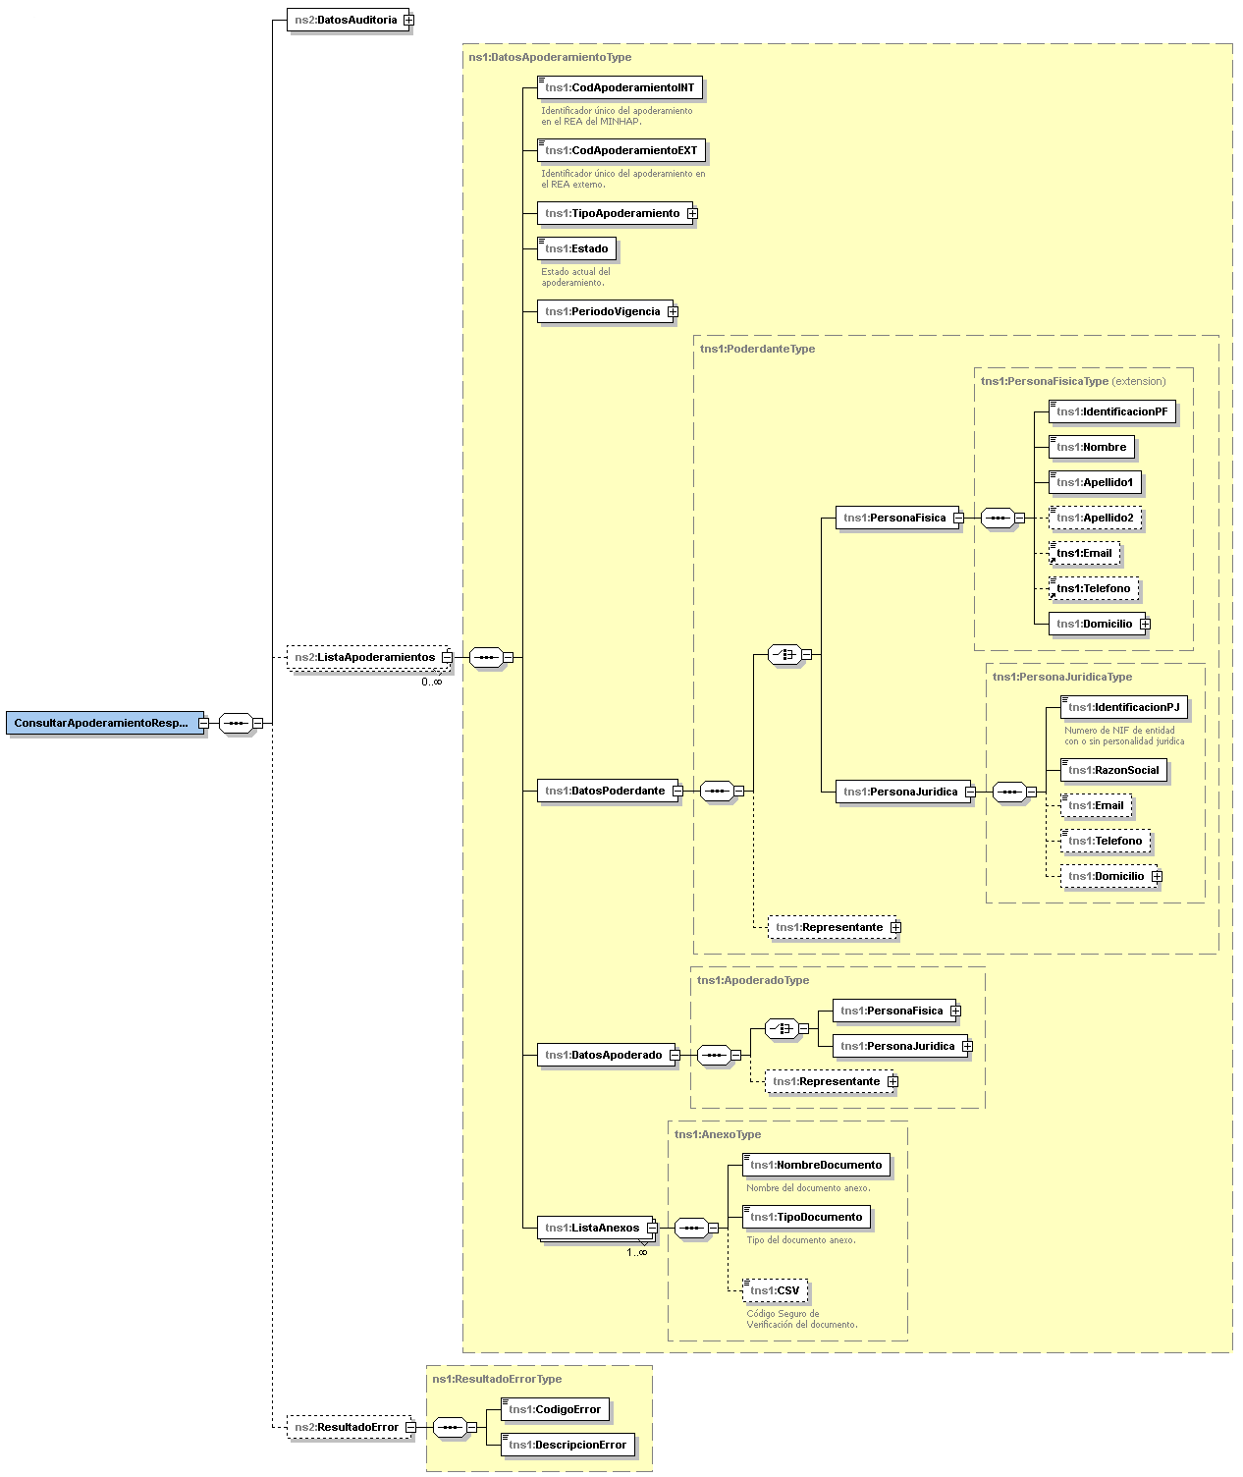

Ilustración 2. Respuesta consulta de apoderamientos.

|  |  |  |  |
| --- | --- | --- | --- |
| **Nombre Parámetro** | **Descripción** | **Tipo** | **Cardinalidad** |
| DatosAuditoria | Datos de control. | **DatosAuditoriaType** | Obligatorio |
| ListaApoderamientos | Lista de apoderamientos. | Lista de elementos **DatosApoderamiento Type** | Opcional |
| ResultadoError | Error obtenido en la consulta. | **ErrorType** | Opcional |

|  |  |  |  |
| --- | --- | --- | --- |
| **DatosApoderamientoType** | | | |
| CodApoderamientoINT | Identificador único del apoderamiento en el REA del MINHAP. | xs:unsignedLong | Opcional |
| CodApoderamientoEXT | Identificador único del apoderamiento en el REA externo. | xs:unsignedLong | Opcional |
| TipoApoderamiento | Tipo del apoderamiento. (Ver Anexo II – Tipos de apoderamiento) | **TipoApoderamientoType(2)** | Obligatorio |
| Estado | Denominación del estado del apoderamiento  (Ver anexo III - Estados de apoderamiento). | xs:string [250] | Obligatorio |
| PeriodoVigencia | Intervalo del periodo de vigencia del apoderamiento. | **PeriodoType** | Obligatorio |
| DatosPoderdante | Datos de la parte poderdante del apoderamiento. | **DatosPoderdante Type** | Obligatorio |
| DatosApoderado | Datos de la parte apoderada del apoderamiento. | **DatosApoderado Type** | Obligatorio |
| Anexos | Listado de información de los anexos asociados al apoderamiento. | Lista de **AnexoType.** | Opcional |

|  |  |  |  |
| --- | --- | --- | --- |
| **DatosPoderdanteType** | | | |
| PersonaFisica | Datos de la persona física. | **PersonaFisicaType** | Opcional |
| PersonaJuridica | Datos de la persona jurídica. | **PersonaJuridicaType** | Opcional |

|  |  |  |  |
| --- | --- | --- | --- |
| **DatosApoderadoType** | | | |
| PersonaFisica | Datos de la persona física. | **PersonaFisicaType** | Opcional |
| PersonaJuridica | Datos de la persona jurídica. | **PersonaJuridicaType** | Opcional |

|  |  |  |  |
| --- | --- | --- | --- |
| **PersonaFisicaType** | | | |
| NIF_NIE | Identificador de identidad. | xs:string [9] | Obligatorio |
| Nombre | Nombre | xs:string [50] | Obligatorio |

|  |  |  |  |
| --- | --- | --- | --- |
| Apellido1 | Primer apellido | xs:string [100] | Obligatorio |
| Apellido2 | Segundo apellido | xs:string [100] | Opcional |
| Email | Dirección de correo electrónico. | xs:string [50] | Opcional |
| Telefono | Teléfono. | xs:string [20] | Opcional |
| Domicilio | Datos del domicilio. | **DomicilioType** | Opcional |

|  |  |  |  |
| --- | --- | --- | --- |
| **PersonaJuridicaType** | | | |
| CIF | Identificador de identidad. | xs:string [10] | Obligatorio |
| RazonSocial | Nombre de la entidad jurídica. | xs:string [100] | Obligatorio |
| Email | Dirección de correo electrónico. | xs:string [50] | Opcional |
| Telefono | Teléfono. | xs:string [20] | Opcional |
| Domicilio | Datos del domicilio. | **DomicilioType** | Opcional |

|  |  |  |  |
| --- | --- | --- | --- |
| **AnexoType** | | | |
| NombreDocumento | Nombre del documento. | xs:string [100] | Obligatorio |
| TipoDocumento | Tipo del documento. (Ver Anexo IV – Tipos de documento) | xs:string [2] | Obligatorio |
| CSV | Código de verificación segura | Xs:string [40] | Opcional |

|  |  |  |  |
| --- | --- | --- | --- |
| **ErrorType** | | | |
| CodError | Código del error. | xs:string [4] | Obligatorio |
| DesError | Datos de la persona jurídica. | xs:string [200] | Obligatorio |

|  |  |  |  |
| --- | --- | --- | --- |
| **TipoApoderamientoType(2)** | | | |
| TipoApod | Tipo del apoderamiento. (Ver Anexo II – Tipos de apoderamiento) | xs:string [1] | Opcional |
| SubTipoApod | Subtipo del apoderamiento. (Ver Anexo II – Tipos de apoderamiento) | xs:string [1] | Opcional |
| ListaOrganismos | Lista de organismos objeto del apoderamiento. | Lista de  **OrganismoType** | Opcional |
| ListaTramites | Trámite/s objeto del apoderamiento. | Lista de  **TramiteType** | Opcional |
| ListaCategorias | Agrupación de trámites objeto del apoderamiento. | Lista de  **CategoriaType** | Opcional |
| ListaProcedimientos | Procedimiento/s objeto del apoderamiento. | Lista de  **ProcedimientoType** | Opcional |

## Códigos de error.

La codificación de los errores atiende a la siguiente nomenclatura:

* 00xx: Errores genéricos.
* 01xx: Errores relativos a la consulta de apoderamientos.

|  |  |
| --- | --- |
| **Código Error** | **Descripción Error** |
| **0000** | Error del sistema.  Nota: Se puede producir cuando el codOrganismo de la solicitud no está adherido al REA en el entorno en el que se está consultando. |
| **0001** | El identificador de la aplicación solicitante no es válido. |
| **0002** | El formato del campo no es correcto: [*nombreCampo*]. |
| **0100** | Es obligatorio informar el identificador de la aplicación. |
| **0101** | El estado del apoderamiento consultado no es válido. |
| **0102** | No existe ningún apoderamiento con los parámetros especificados. |
| **0103** | Periodo de registro: la fecha de fin de registro no puede ser anterior a la de inicio. |
| **0104** | Periodo de registro: la fecha de inicio y fin de registro no pueden ser posteriores a la de hoy. |
| **0105** | La consulta de apoderamientos ha devuelto más de 200 resultados, por lo que debe restringirse la búsqueda mediante los filtros existentes. |
| **0106** | Periodo de registro: el formato (dd/MM/yyyy) de las fechas no es correcto. |
| **0107** | No se puede realizar búsquedas con materias, trámites o procedimientos para apoderamientos distintos al tipo 3. |
| **0108** | El campo datosConsultaApoderamiento es obligatorio en la petición. |
| **0109** | El campo tipoConsulta es obligatorio en la petición. |
| **0110** | El campo codOrganismo es obligatorio. |
| **0111** | El campo codTramite es obligatorio si se informa el campo Tramite en la petición. |
| **0112** | El campo codMateria es obligatorio si se informa el campo Materia en la petición. |
| **0113** | El campo codProcedimiento es obligatorio si se informa el campo Procedimiento en la petición. |
| **0114** | El valor del campo codOrganismo no existe. |
| **0115** | El timestamp enviado no se corresponde con la fecha actual. |
| **0116** | El documento de identidad del apoderado no tiene un formato válido. |
| **0117** | El documento de identidad del poderdante no tiene un formato válido. |
| **0118** | El campo denomOrganismo no corresponde con el código de organismo introducido en codOrganismo |
|  |  |

# Anexo I – Documentación de referencia.

|  |  |  |
| --- | --- | --- |
| **Identificador** | **Título** | **Localización** |
| **NTI-PID** | **NTI – Protocolos de Intermediación de Datos** | [**http://www.boe.es**](http://www.boe.es/) **[PDF]** |
| **SCSPv3** | **Sustitución de Certificados en Soporte Papel versión 3** | [**http://administracionelectronica.gob.es**](http://administracionelectronica.gob.es/) **[PDF]** |
| **S-VCDI** | **Servicio de Verificación y Consulta de Datos de Identidad** | [**http://administracionelectronica.gob.es**](http://administracionelectronica.gob.es/) **[ZIP]** |
| **WS-Security** | **OASIS Web Security 1.0 Specification** | **https://**[**www.oasis-open.org/standards#wssv1.0**](http://www.oasis-open.org/standards#wssv1.0) **[Web]** |
| **XMLdSign** | **W3C Signature Syntax and Processing - Recommendation** | [**http://www.w3.org/TR/xmldsig-core/**](http://www.w3.org/TR/xmldsig-core/) **[Web]** |
| **MTOM** | **SOAP Message Transmission Optimization Mechanism** | [**https://www.w3.org/TR/soap12-mtom/**](https://www.w3.org/TR/soap12-mtom/) **[Web]** |

# Anexo II – Tipos de apoderamiento.

|  |  |  |
| --- | --- | --- |
| **Tipo** | **Subtipo** | **Ámbito** |
| **1** | **0** | **General** |
| **2** | **0** | **Administración General del Estado** |
| **1** | **Organismo público** |
| **2** | **Administración Autonómica** |
| **3** | **Administración Local** |
| **4** | **Universidades** |
| **5** | **Otras instituciones** |
| **11** | **Administración general del estado** |
| **12** | **Administración pública** |
| **13** | **Organismo público** |
| **14** | **Universidad** |
| **15** | **Otras Instituciones** |
| **21** | **Comunidad Autónoma** |
| **22** | **Universidad** |
| **23** | **Organismo público** |
| **31** | **Entidad Local** |
| **32** | **Otras Instituciones** |
| **3** | **0** | **Todas las administraciones públicas** |
| **1** | **Procedimientos y/o trámites** |
| **11** | **Administración general del Estado** |
| **12** | **Organismo público** |
| **13** | **Universidad** |
| **14** | **Otras Instituciones** |
| **21** | **Organismo público** |
| **22** | **Universidad** |
| **23** | **Otras Instituciones** |
| **31** | **Entidad Local** |
| **32** | **Otras Instituciones** |

# Anexo III – Estados de apoderamiento.

|  |  |  |
| --- | --- | --- |
| **Código** | **Estado** | **Descripción** |
| **1** | **Sin autorizar** | Apoderamiento para el cual el apoderado debe expresar explícitamente su consentimiento. |
| **2** | **Autorizado** | Apoderamiento vigente. |
| **3** | **Revocado** | Apoderamiento revocado por el poderdante. |
| **4** | **Renunciado** | Apoderamiento renunciado por el apoderado. |
| **5** | **Caducado** | Apoderamiento que ha superado el periodo de vigencia. |
| **6** | **Cancelada** | Apoderamiento que ha superado el periodo de espera de confirmación por parte del apoderado o el tiempo de espera de aprobación del alta del apoderamiento por parte del asesor jurídico. |
| **7** | **Pendiente (a extinguir)** | Apoderamiento realizado en representación de una persona física o jurídica que necesita ser bastanteado por parte del asesor jurídico del organismo. |
| **8** | **Pendiente de Modificación (a extinguir)** | Apoderamiento realizado en representación de una persona física o jurídica que ha sido modificado y que necesita ser bastanteado por parte del asesor jurídico del organismo para la autorización definitiva. |
| **9** | **Pendiente de Revocación (a extinguir)** | Apoderamiento realizado en representación de una persona física o jurídica que ha sido revocado y que necesita ser bastanteado por parte del asesor jurídico del organismo para la autorización definitiva. |
| **10** | **Denegado (a extinguir)** | Apoderamiento cuyo registro ha sido denegado por el asesor jurídico del organismo competente, al no cumplir el poderdante los requerimientos necesarios para ser representante de la empresa que refleja el apoderamiento. |
| **11** | **Pendiente de Subsanación (a extinguir)** | Apoderamiento realizado en representación de una persona física o jurídica que ha sido rechazado por parte del asesor jurídico del organismo. |
| **18** | **Pendiente de bastanteo** | **El apoderamiento ha sido inscrito por el apoderado y se queda pendiente de ser bastanteado por un asesor jurídico.** |
| **19** | **Bastanteo desfavorable** | El apoderamiento no ha superado el proceso de bastanteo realizado por un Asesor Jurídico. |

# Anexo IV – Tipos de documentos.

|  |  |  |
| --- | --- | --- |
| **Código** | **tipoDocumento** | **nombreDocumento** |
| **1** | **Documento informativo** | **Anexo_**  **(Documento anexado al apoderamiento)** |
| **2** | **Copia electrónica auténtica** |  |
| **3** | **Justificante de registro** | **Justificante de Alta, de aceptación, de renuncia…**  **(Justificante firmado de cada acción realizada sobre un apoderamiento y generado por la aplicación)** |
| **4** | **Formulario** | **Formulario Html de registro** |
| **5** | **Firma** | **Firma del formulario Html de registro, Firma del anexo…** |
| **6** | **Poder notarial** | **Poder_Notarial_...** |
| **7** | **Estatuto** |  |



# Anexo V – WSDL del servicio

Se incluye el WSDL del servicio publicado en **Producción** en la URL siguiente: <https://reaws.redsara.es/reaCXFServer/services/reaCXFWSv2?wsdl>



Se podrá obtener el WSDL del servicio publicado en el entorno de **Pre – Producción** a partir de la siguiente URL:

<https://pre-reaws.redsara.es/reaCXFServer/services/reaCXFWSv2?wsdl>

# Anexo VI – XSD de la petición de consulta.

Se incluye el XSD de la petición que se encuentra publicado en Producción en la URL: <https://reaws.redsara.es/reaCXFServer/services/reaCXFWSv2?xsd=peticionConsulta.xsd>



En el entorno de Pre-Producción se puede obtener el XSD de petición a través de la siguiente URL: <https://pre-reaws.redsara.es/reaCXFServer/services/reaCXFWSv2?xsd=peticionConsulta.xsd>

# Anexo VII – XSD de la respuesta de salida.

Se incluye el XSD de la respuesta que se encuentra publicado en Producción en la URL: <https://reaws.redsara.es/reaCXFServer/services/reaCXFWSv2?xsd=respuestaConsulta.xsd>



En el entorno de Pre-Producción se puede obtener le XSD de la respuesta a través de la URL siguiente: <https://pre-reaws.redsara.es/reaCXFServer/services/reaCXFWSv2?xsd=respuestaConsulta.xsd>

# Anexo VIII – Ejemplo de peticiones

En el fichero “Casos de Pruebas.zip”, ubicado en la misma sección del PAe en la que se encuentra este documento, se muestran varios ejemplos de peticiones.

# Anexo IX – Instrucciones para SOAP UI

Se indican las instrucciones que se deberán de realizar, para configurar correctamente la seguridad del Servicio Web de REA desde SOAP UI y poder realizar pruebas.

1. Se creará un nuevo proyecto SOAP UI a través del menú **File → New SOAP Proyect** y se incluirá en el campo **“Initial WSDL”** la URL que corresponde con el Servicio Web de REA en el entorno deseado y se pulsará el botón **OK**

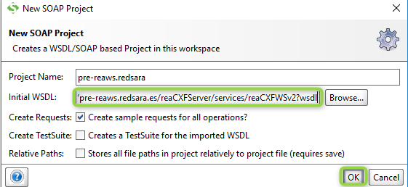

1. Se hará doble clic sobre el directorio de proyecto que se ha creado:



1. Se entrará a la pestaña de **WS-Security Configurations** → Pestaña **Keystores**

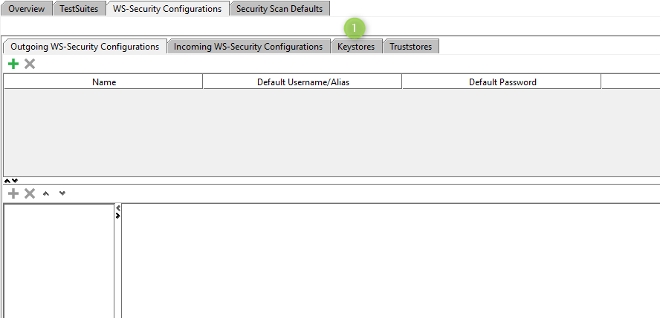

1. Se pulsará el botón **“+”** y se seleccionará el almacén de certificados de nuestro equipo incluyendo la contraseña del almacén en el campo **“Password”**

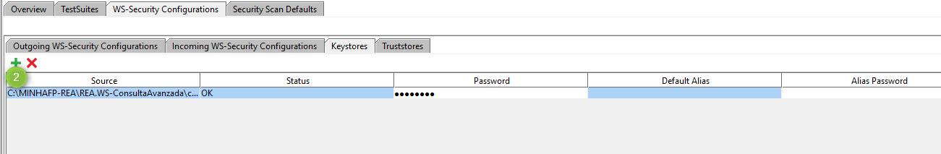

1. Se entrará a la pestaña **“Outgoing WS-Security Configurations”** y se pulsará el botón de **“+”**

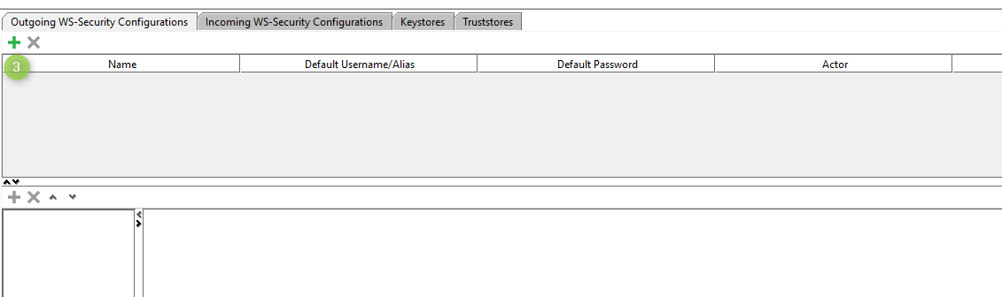

1. Al pulsar el botón de “+” nos aparecerá una nueva ventana en el que se deberá de introducir el nombre de la configuración (se podrá poner el que se desee)

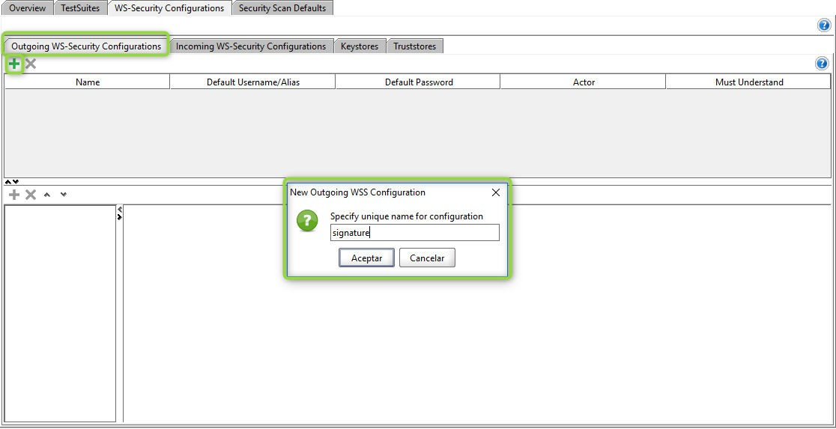

7. A continuación se deberá de pulsar el botón de “+” que se muestra en la siguiente captura, y en la ventana de **“Add WSS Entry”** se tendrá que seleccionar **“Signature”** y pulsar el botón de **“Aceptar”**

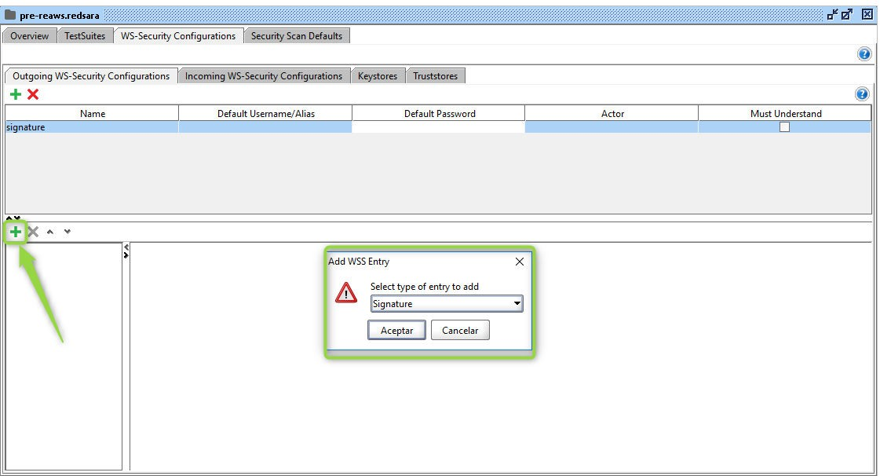

1. Se describen los puntos de la siguiente captura de imagen, para que se hagan los cambios indicados:
   * **Keystore** → Nos cargará el almacén que se seleccionó en el paso 1
   * **Alias** → Se deberá de seleccionar el alias del certificado que se va a usar.
   * **Password** → Se informará de la password del alias del certificado que se ha seleccionado.
   * **Key Identifier Type** → Se seleccionará “Binary Security Token”

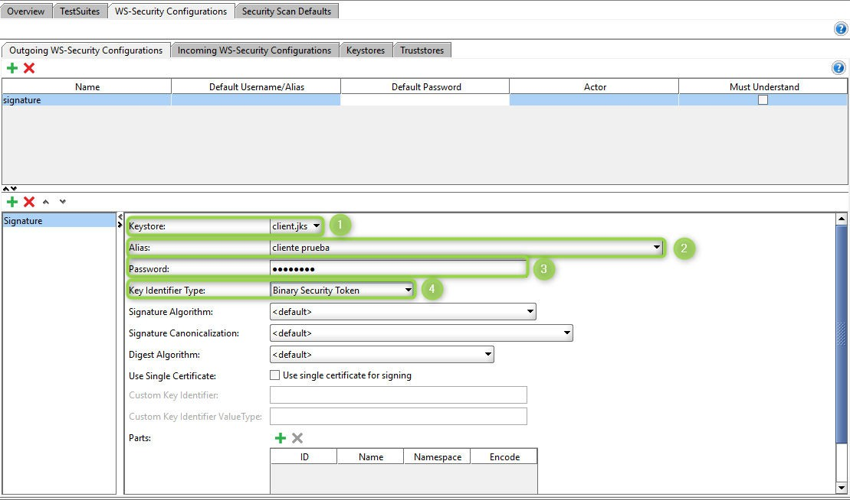

**MAN**

**Registro Electrónico de Apoderamientos**

**Definición de Servicios Web del REA – Ley39**

**Versión 3.8.11**

12/12/2019

1. A continuación se entrará a la pestaña de **“Incoming WS-Security Configurations”** y se pulsará el botón **“+”**

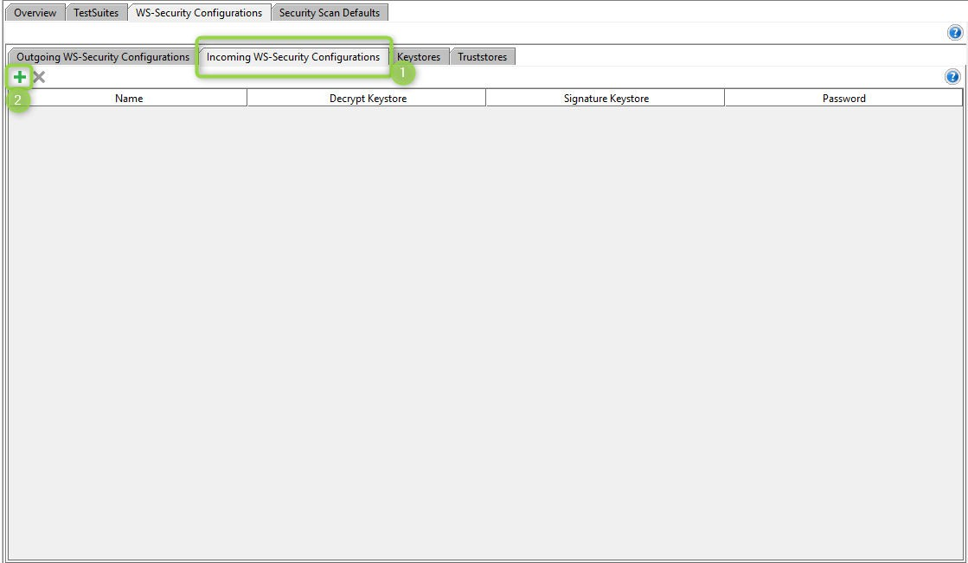

Se añadirá el nombre deseado de configuración y se pulsará el botón de **“Aceptar”**

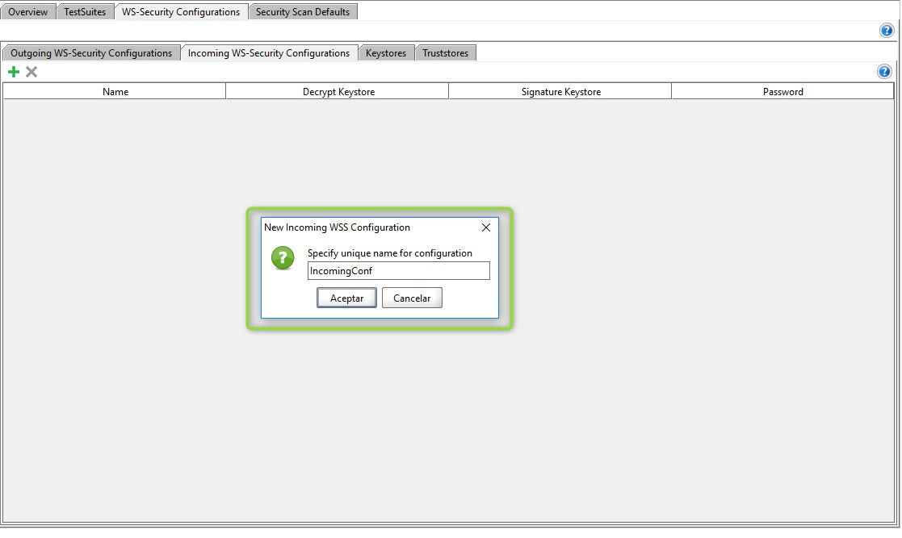

En la columna de **“Decrypt Keystore”** se deberá de seleccionar el almacén que se añadió en el paso 1 e introducir la contraseña del almacén en el campo **Password**

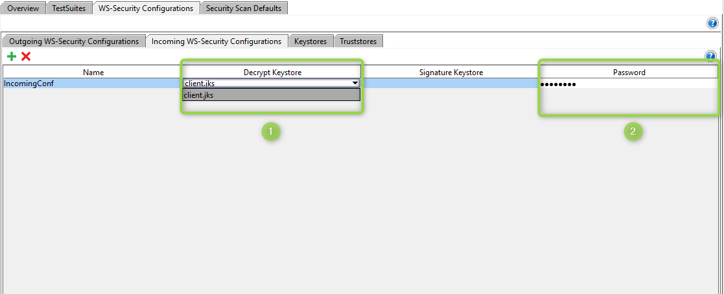

Con esto se finaliza la configuración completa del Proyecto SOAP UI, pero se deberá de tener en cuenta, que a la hora de realizar cada petición desde SOAP, es necesario añadir la seguridad que se ha configurado en los puntos anteriores

Para ello, dentro del Proyecto SOAP UI al realizar doble clic en **“Request”** para crear una petición nueva:

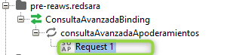

Se mostrará la siguiente ventana y se deberá de pulsar en “Auth” y añadir la seguridad que se ha configurado en los puntos anteriores.

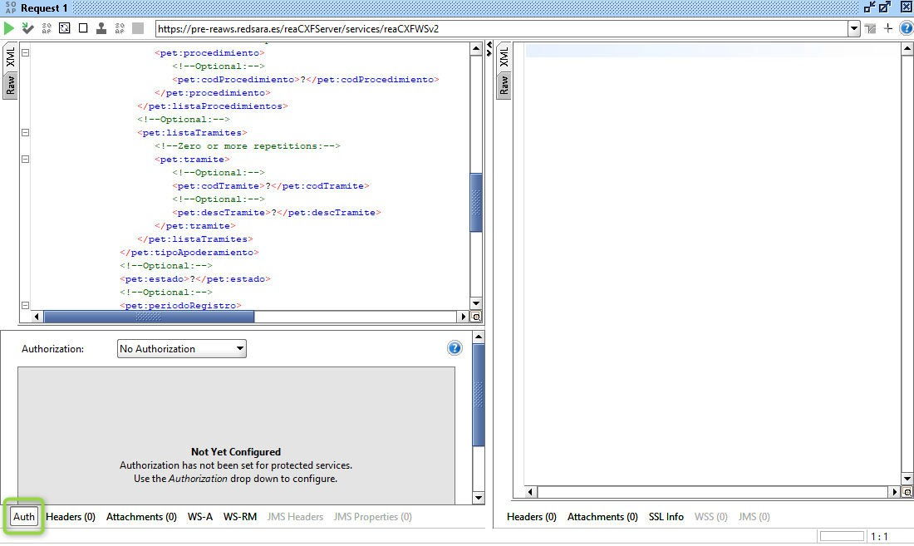

Se deberá de seleccionar en **“Authorization”** → **“Add New Authorization…”**

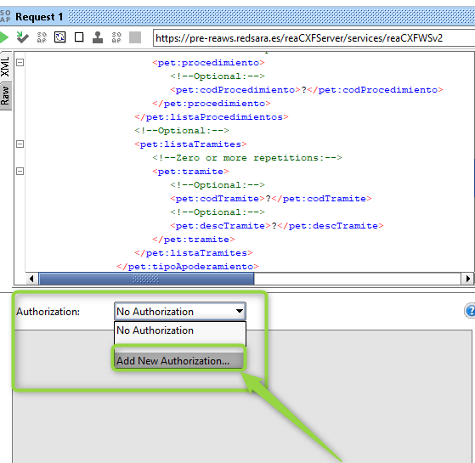

Se elegirá en la siguiente ventana Type → **“Basic”** y se pulsará **OK**

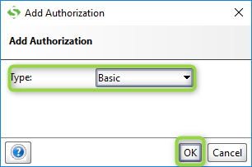

Y en **Outgoing WSS** → Seleccionamos el nombre de la configuración que se creó en el paso 6 y en **Incomining WSS** → Seleccionamos el nombre de la configuración que se creó en el paso 9 (en nuestro caso le dimos el nombre de signature e incomingConf)

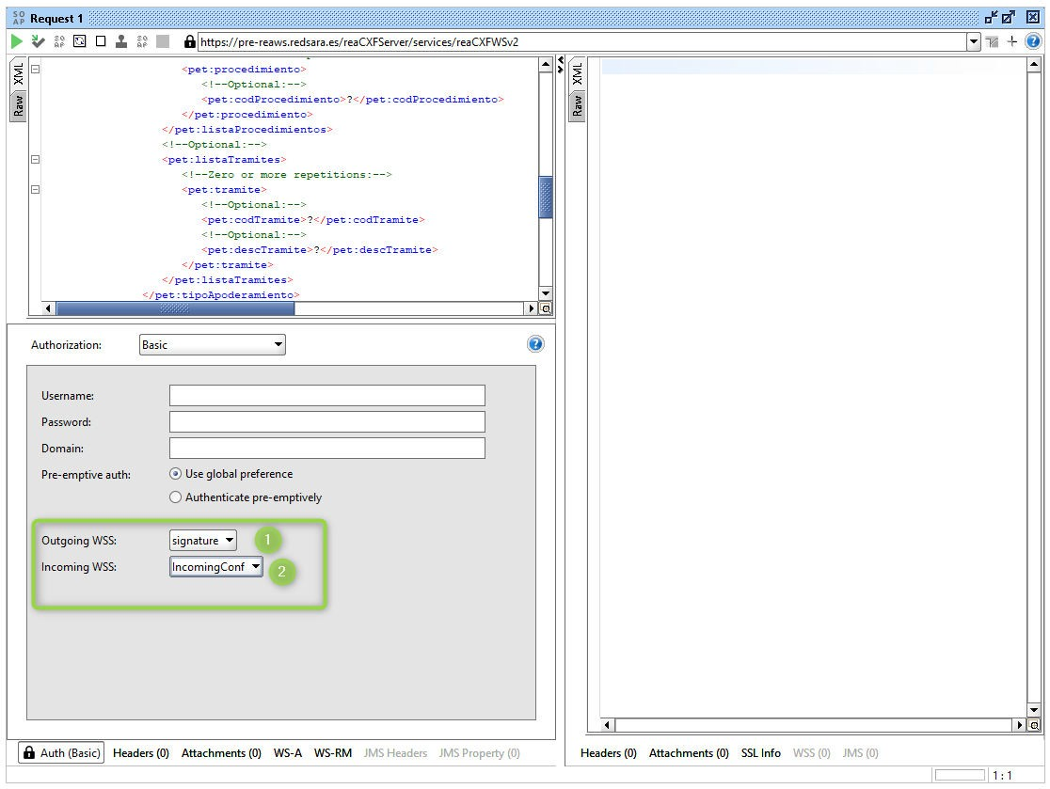

Una vez configurada la autenticación, se podrán ejecutar las peticiones SOAP con los parámetros deseados.